1.JS代码放在HTML中的位置是在<body>中的<script>中
<body>
<script>

JS代码需要以分号结尾
alert("hello, world"); #alert在js中的作用是通过显示某个文本来引起注意

</script>
</body>
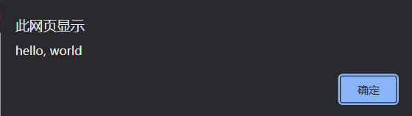

2.var用来定义变量
var myText = "hello world!";
alert(myText);

省略var关键字：
myText = "hello world!";
alert(myText);
这样做会得到一个全局变量

JS定义的变量可以存储任意类型的值：
var myText;
myText = “Hello world”;
myText = 99;
myText = 4 * 10;
... #可以随便更改变量的值

3.函数
function showDistance(speed, time){
alert(speed * time);
}
关键字function会告诉浏览器把一下以下内容作为函数的内容，在function后面需要输入制定的函数名称，并加圆括号和花括号，花括号中放入函数主体。
调用函数：showDistance(10, 4);

在调用函数时不输入参数值 或 输入数量不等于参数值，函数依然能运行，只是结果不正确。

带返回值的函数
function getDistance(speed, time){
var distance = speed * time;
return distance; #用return返回结果，也用来退出函数
}
var myDistrance = showDistance(10, 5); #这样得到的结果是50

4.条件语句
var safeToProceed = true;
if(safeToProceed){
alert("通过！");
}
else{
alert("不通过");
}
if/else if/else和C++类似

条件运算符
== , >=, ...这些也与C++类似

switch语句
switch(number >10){
case true:
alert("yes");
break;
case false:
alert("nope");
break;
default:
...;
}
switch(表达式){
case value1: #每个case和判断之间有空格,后面有冒号。如果值是字符，则需要写双引号把值引起来
...
break; #代码碰到break会终止运行，退出switch。如没有break则会继续向下执行
case value2:
...
break;
...
default: #与上述case都不匹配时，会进入default。这里没有break
statement;
}

5.循环
var count = 10;
function saySomething(){
document.writeln("hello!" + "<br/>");
}
for(var i = 0; i < count; i++) #和C++一致
{
saySomething();
}
document.writeln可以把想要打印的内容作为参数，在网页上显示,这里还加入了换行符。
提前终止循环：break
跳过当前循环，进行下一次循环：continue

for( var i =”a”; i != “aaaaaaa”; i += “a”){ ...; }
变量循环可以用字母a，每循环一次可以增加一个字母a

while循环与C++一致

do...while循环，至少会执行一次：
do{
count ++;
}while(count < 10);
主体放在do后的花括号中，条件放在while中

6.计时器
有setTimeout、sentlnterval、requestAnimationalFrame三种计时器函数
（1 用setTimeout进行推延
setTimeout可以让代码延迟执行，函数指定某段代码在若干毫秒之后执行。setTimeout函数传入需要执行的函数和延迟毫秒。
function showAlert(){
alert("moo");
}
var timeID = setTimeout(showAlert, 5000); #创建函数timeID并用setTimeout函数赋值，设置5000ms延迟。
用setTimeout取消setTimeout计时器(取消timeID函数)
clearTimeout(TimeID);

（2 用setlnterval循环
setlnterval不仅可以将代码推演执行，还可以进行循环执行
function drawText(){
document.querySelector("p").textContent += "#\n";
}
var intervalID = setInterval(drawText, 2000); #创建函数intervalID并用drawText赋值，设置2000ms循环。
这段话展现为在网页上每隔2秒在p元素后面加上#符号并换行
取消循环： clearInterval(intervalID);
制作动画用到setlnterval循环：
window.setInterval(moveCircles, 1000/60); #每秒60帧动画，每一帧需要的秒数是1000/60

（3 requestAnimationFrame函数
这个函数通过浏览器刷新使代码同步运行。网页的重绘一般是每秒60帧，或者接近60帧。
用代码制作动画，避免因浏览器运行其他程序而导致掉帧，需要让动画代码正常运行。这时使用setlnterval函数并不能保证不掉帧，而要用requestAnimationFrame函数保证动画被浏览器特殊照顾，保证代码在准确的时间里完美运行，从而避免掉帧和不必要的代码运行。
调用时：var requestID = requestAnimationFrame(someFunction);
#someFunction是某个函数， requestAnimationFrame函数调用时只需要传入具体函数，无需指定推延时间值，因为这个事件是根据当前的帧率自动计算产生的，无论电脑状况都不影响这个时间值。
val requestID;
function animationLoop(){
requestID =requestAnimationFrame(animationLoop()); #这里是与动画相关的代码
}
animationLoop(); #调用函数

停止requestAnimationFrame函数循环，可以用cancelAnimationFrame函数：
cancelAnimationFrame(requestID);

7.变量作用域
创建一个全局作用域的变量，需要在函数调用之前声明变量。在函数调用前写的变量可以直接在函数中调用。对全局变量“在函数调用之前声明的变量”更精确的说法是全局变量属于window对象，即window.counter == counter;
在函数内部用var定义的是局部变量，不能在函数外使用。如果在函数内不用var声明变量，这个变量就会变成全局变量。

用var声明的变量不支持块级作用域
一个块的范围是一对花括号{}。JS在函数内的块内用var定义的变量在块外仍然能使用。
function checkWeight(weight){
var text;
if(weight > 5000){
text = "没有船"
alert(text);
}
alert(text);
}
checkWeight(6000); #调用这个函数会出现2次text=”没有船”
因此JS只有两种作用域：全局作用域和在函数内的局部作用域，局部作用域不区分块

8.JS对变量的处理
var foo = "HELLO!"
function f(){
alert(foo);
var foo = "再见";
alert(foo);
}
f();
以上函数原本以为会显示两次，第一次是”HELLO!”,第二次是“再见”。然而实际上第一次显示”undefined”，第二次显示”再见”。
原因在于JS遇到函数时，第一件事就是扫描整个函数，找到声明的变量。如果有声明变量，这些变量会被初始化为undefined。所以在函数运行到第一个alert前，foo已经被赋值为undefined。第二个alert前foo才被赋值为”再见”。这样的流程叫作“提升”或“变量提升”。

9.闭包
函数的返回值可以是一个函数
function yousayGoodbye(){
alert("Goodbye");
function andISayHello(){
alert("Hello");
}
return andISayHello;
}
var something = yousayGoodbye(); #这里调用yousayGoodbye,yousayGoodbye函数中的所有代码都会运行。但只会看到一个对话框显示“Goodbye”。andISayHello函数并没有运行，因为实际上没有调用这个函数，只是返回了一个它的引用。
这时，something相当于andISayHello()函数。可以通过跳过这个变量来调用函数：something();

Date.now()函数作用是返回1970年1月1日0：00至当前时间的毫秒数。
当内部函数不是独立函数时
function stopWatch(){
var startTime = Date.now();

function getDelay(){
var elapsedTime = Date.now()-startTime;
alert(elapsedTime);
}
return getDelay;
}
var timer = stopWatch(); #调用外部函数

for(var i = 0; i < 1000000; i++)
{
var foo = Math.random() * 10000;
}
timer(); #调用内部函数，得到结果为29
在最后一部调用timer()函数，stopWatch的内部函数getDelay依然可以识别外部函数stopWatch的变量startTime。这个内部函数，将相关变量从外部函数包围起来(这个包围即作用域)，叫作闭包。外层函数消失时，内外函数共用的变量并没有消失，而是进入了内部函数的闭包。
闭包 = 函数(通常是内部函数) + 外部代码(函数中有变量存在于外部代码)

10.JS代码和HTML+CSS代码的位置关系
（1 JS代码放在<script>标签中。
（2 JS代码独立存放在另一个文件，HTML文件中没有JS代码但是依然保留<script>标签指向JS文件。把JS代码放在一个文件，浏览器也只需要下载一次代码，在下一次访问代码的时候只需要缓存文件。
<script src="6.js"></script> #在HTML的script标签中用src指向JS文件
这两种方法可以同时存在，一个HTML可以链接多个JS文件。

浏览器是从上到下依次读取文件的，所以链接JS的位置比较重要，一般会把<script>标签放在HTML文件的最后，让其他HTML元素先运行。

11.JS值的类型
字符串需要加单引号或双引号
Null: 表示值不存在
Undefined: 和Null类似，但这是在本来应该有值但实际上没有值的时候会返回Undefined。比如说声明了变量但不赋值的时候。
对象：作为其它类型的值(包括对象)的一个壳。
对象类型是复杂类型，原始类型是简单类型。

JS的内置对象：
Array：列表，帮助存储、索引和操作一系列数据
Boolean: 布尔值，作为原始布尔值的封装，返回值依然是true和false
Date: 日期，能让用户更容易地表示和使用日期
Function: 函数，允许编写和使用函数
Math: 运算，处理数字
Number: 数值，作为原始数值类型的封装
RegExp: 正则表达式，拥有多种文本匹配的功能
String: 字符串，作为原始字符串的封装
//列表
var name = ["jerry", "elaine", "george"];
var alsonames = new Array("Dennis", "Frank", "Dee", "Mac");

//圆周率
var roundNumber = Math.round("3.14"); //得到值为3
//今天的日期
var today = new Date();
//布尔对象
var booleanObject = new Boolean(true);
//无穷大
var unquantifiablyBigNumber = Infinity;
//字符串对象
var hello = new String("Hello!")

12.字符串操作
①、连接字符串：
(1 var initial = "hello";
alert(initial + "world!"); #直接用+连接两个字符串
(2 用.concat()方法，连接任意数量的字符串
var foo = "I really";
var result = foo.concat("其它字符串", "长度随意");

②、访问字符串中的单个字符：
var vowels = “aeiou”;
alert(vowels[2] ); #字符串下标从0开始，这里输出i
另一种访问单个字符：vowels.charAt(2) #用charAt方法，输入索引

③、字符串长度：vowels.length();

④、从字符串中提取子字符串
用到字符串的两个属性：slice和substr。
#使用slice方法，指定起止位置，截取[start, end]之间的内容.索引可以是负数，从后往前，-1开始
var theBigString = "Pulp Fiction is an awesome movie!";
alert(theBigString.slice(5, 12)); #得到Fiction

#使用substr方法，分别输入起始位置的数字和需要切分的子字符串的长度
var theBigString = "Pulp Fiction is an awesome movie!";
alert(theBigString.substr(5, 7)); #得到Fiction
如果不指定长度，则会截取到最后一个字符串

⑤、用split分隔字符串，最终返回由分隔开的数个子字符串组成的列表。
var theBigString = "Pulp Fiction is an awesome movie!";
var splitWords = theBigString.split(" "); #以空格为分隔符
alert(splitWords);
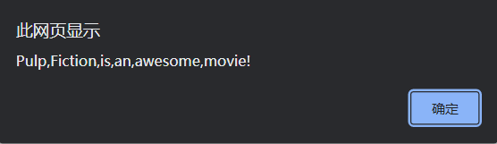

⑥、在字符串里搜索字符
用indexOf或lastlndexOf
(1 indexOf 返回要查找的字符第一次被找到的索引位置，如果找不到则返回-1
var question = "I wonder what the pigs did to ...?";
var t = question.indexOf("pigs");
document.writeln(t);
(2 lastlndexOf 与上面相似，返回的是要查找的字符最后出现的位置
使用indexOf和lastlndexOf时还可以在指定一个参数，指定从哪个地方开始搜索
var t = question.indexOf("pigs", 10);
(3 match 以正则表达式为参数
question.match(正则表达式)

⑦、对字符串大小写更改
使用.toUpperCase()和.toLowerCase()方法
var phrase = "My name is Bond."
var t1 = phrase.toUpperCase();
var t2 = phrase.toLowerCase();
document.writeln(t1);
document.writeln(t2);

13.创建字符串最常见方法是使用String关键字：
var name = new String(“Home Simpson”); #这里实际上是调用了String对象的构造函数
var game = “Dragon Age: Origins”;
alert(game.length); #这里JS将字符串这个原始类型转变为了对象类型，可以使用对象类型的方法。在访问完方法后game又变回原始类型，这是原始类型独有的特点。如果一开始明确定义字符串对象类型，则不存在这种转换
查看变量的数据类型：typeof(game);

14.列表
创建列表：var groceries = [“Milk”, “Eggs”]; #利用方括号创建

列表长度: groceries.length

在原有列表中添加元素：groceries.push(“Cookies”); #添加的元素会放在列表的最后一位，返回新列表的长度
把新元素放到列表的最前面：groceries.unshift(“Bananas”); #这个元素被放到列表的第一位，返回新列表的长度

在列表中移除元素,用到pop或shift方法
var lastItem = groceries.pop(); #移除列表的最后一个数据并返回这个数据
var firstItem = groceries.shift(); #移除列表的第一个元素并返回这个数据

复制列表的某些元素：slice方法
var newArray = groceries.slice(1, 4); #复制[1, 4)元素
用slice方法可以复制列表中的某些元素，并形成新的列表，列表值为之前复制的那些元素

在列表中搜索元素，用indexOf和lastIndexOf方法
var restluIndex = groceries.indexOf(“eggs”, 0); #传入要查找的元素和搜索的起始位置，返回该元素第一次出现的索引
lastIndexOf类似，返回该元素最后一次出现的索引

合并列表，用concat()方法
var e = a.concat(b, c, d) #返回新列表，按顺序组合abcd列表

15.JS数值
在JS中，所有数值都自动转换成64位浮点数

无穷大数Infinity：
var reallyBigNumber = Infinity; #正无穷大
var reallySmallNumber = -Infinity; #负无穷大

无效值NaN：表示Not a Number，即不是一个数字，一般会在无效的运算后返回这个值
var oops = Math.sqrt(-1); #返回NaN

16.Math对象
Math.E #自然对数
Math.LN2 #2的自然对数
Math.LN10 #10的自然对数
Math.LOG2E #以2为底的e的对数
Math.LOG10E #以10为底的e的对数
Math.PI #圆周率
Math.SQRT1_2 #1/2的平方根
Math.SQRT2 #2的平方根

Math.round() #四舍五入到整数
Math.ceil() #取不小于参数的最小整数
Math.floor() #取不大于参数的最大整数

Math.cos()、Math.sin()、Math.tan() #计算参数的余弦/正弦/正切
Math.acos()、Math.asin()、Math.atan() #计算参数的反余弦/反正弦/反正切
以上参数默认是弧度制，不是角度制。

Math.pow(a, b) #计算某个数字a的b次幂
Math.exp(a) #计算e的a次幂
Math.sqrt(a) #计算a的算术平方根
Math.abs(a) #获得a的绝对值
Math.random() #获得(0, 1)的随机数

17.Object对象
Object对象为各种其他类型的值服务，如自定义对象、函数列表等内置对象
创建对象：var funnyGuy = {}; #这个变量与派生出这个对象的主对象Object有一个连接
旧版书中写成new Object();
创建的funnyGuy是一个空对象，但依然存在一个内置的属性，即原型，通常写作[[Prototype]],它指向的是一个内部定义的Object对象(也叫原型对象)。这个Object对象是funnyGuy对象的源，funnyGuy是以Object为原型创建的(派生的)，可以在funnyGuy中访问所有Object拥有的属性。

原型链(子对象调用原型对象的属性)：
var funnyGuy = {};
var t = funnyGuy.toString();
document.writeln(t);
结果为：
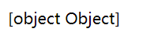

为自创对象指定属性的三种方法
funnyGuy.firstName = "Conan"; #点号声明
#利用 .属性名 来创建
funnyGuy["lastName"] = "Brien"; #方括号声明
利用 [“属性名”] 来创建

var funnyGuy = { #文字声明
firstName:"Conan", #用逗号分隔
lastName:"Brien"
}; #以分号结尾
在创建对象时 在花括号中添加属性 来创建

利用文字声明创建方法(函数)
var funnyGuy = {
FirstName: "Conan",
lastName: "Brien",

getName:function(){
return "Name is: " + this.FirstName + " " + this.lastName;
}
};

继承：利用Object.create方法，将[[Prototype]]内置属性指向父对象
var person = {
getName:function(){
return "Name is " + this.firstName + " " +this.lastName;
}
};
var funnyGuy = Object.create(person); #新创建一个对象，继承person对象的属性
funnyGuy.firstName = "Conan"; #定义新创建的对象的属性
funnyGuy.lastName = "Brien";

关键词this
var person = {
getName:function(){
return "Name is " + this.firstName + " " +this.lastName;
} #这里的this引用的是getName方法指向的对象
};

JS中没有类的概念，而有对象的概念

18.在内置对象扩展自定义功能
例如，对列表对象扩展一个重新排列的功能。
需要用到.prototype属性直接进入到Array对象的内部
Array.prototype.shuffle = function(){ #对原有的类型扩展重新排序函数，用.prototype.+函数名,不需要设置形参
var input = this; #无需形参，这里this指向需要重新组合的列表
for(var i = input.length-1; i >=0; i--){
var randomIndex = Math.floor(Math.random() * (i + 1));
var itemAtIndex = input[randomIndex];
input[itemAtIndex] = input[i];
input[i] = itemAtIndex;
}
return input;
} #这个函数会被安排进Array对象中，与其他内置属性放到一起
直接调用shuffle方法：
var tempArray = [1, 2, 3, 4, ...];
tempArray.shuffle(); #这样调用

同样，可以改变对象原有功能
Array.prototype.slice = function(){} #这样自定义方法会替换原Array的slice方法

19.布尔对象
在每一个原始值的背后都隐藏着一个对象的表现形式
var anotherObject = True;
var boolObject = new Boolean(false); #返回布尔对象类型的值
忠告：除非确实需要用到布尔对象，不然最好使用原始类型的布尔值

使用Boolean函数(布尔函数)，返回原始类型
val bool = Boolean(true); #这个函数把Boolean构造函数的对象值返回成原始类型。布尔函数与构造函数的区别只在于有没有关键词new。

当输入null、undefined、空字符串、NaN、false、不输入任何值时，Boolean()函数最终会返回false,其他情况返回true

严格的等于、不等于运算符
function f(answer){
if(answer ==42 ){ #判断数值
alert("真是42")
}
}
f("42"); #传入字符串”42”，却满足函数中的if条件。原因是JS为了代码能够运行，会在后台强制将两个相似但完全不同的值变成完全相同的值，这就是所谓的“强制类型转换”
为了避免JS在判断时进行强制类型转换，需要更严格的运算符===和!==。这套运算符只是查看值和类型是否相同，不会执行强制类型转换。
在对比两个对象时，==和===不会像预期的那样执行new String(“A”) == new String(“A”) #最终返回false

20.Null和undefin

NULL
null也是一个原始类型。Null的优势在于它的确定性，表明希望这个值不存在，可用于在需要给变量赋于“空值”的时候。在带有关于null的表达式中应当使用严格的===。
if(test === null) #严格的===

Undefined
undefined表明某个变量被定义但是没有被赋值，编写代码时一般不会主动加上undefined,而是用来检测
var a;
if( a == undefined){
//...
} #这种检测方法缺点是可能undefined值会覆盖掉true值
if(typeof(a) === "undefined"){ #这种方法最保险，可以保证返回正确的答案。这里使用===严格判定
alert("没有被定义")
}

21.匿名函数
匿名函数是没有名字的函数
匿名函数一
var islucky = function(){ #将函数赋值给一个变量
var foo = Math.round(Math.random() * 100);
if(foo > 50){
return "lucky";
}
else{
return "not lucky";
}
};
var me = islucky(); #调用变量函数
alert(me);

匿名函数二
window.setTimeout(function(){ #函数在setTimeout函数内定义
alert("Everything is awesome");
}, 2000);

22.立即执行函数表达式的函数(IIFE)
(function(){
var shout = "I AM ALIVE!!!";
alert(shout);
})();
在这里首先便写了一段需要执行的函数代码function(){}，这是一个匿名函数。调用函数时，需要用末尾的(),但是JS认为这段代码的语法是非法的，解决办法是告诉JS这段函数只是作为一个表达式，用()来封装函数。

带有参数的IIFE:
(function(a, b){
var shout = "I AM ALIVE!!!";
alert(shout);
})(arg1 ,arg2); #在这里写参数，立即执行

23.闭包可以通过引用来保留外部的值
函数内部for循环的内部函数不会立即执行，只会在整个for循环结束后执行
想要让for循环内部函数立即执行，需要用到IIFE
for(var i =0; i<names.length;i++){ for内部有两个函数
(function(index){ #传入i, 将i引用变到IIFE内部，立即执行这个函数
var theFunction = function(){}
return names[index];
}
quotes.push(theFunction);
})(i);
}

24.JS加密
IIFE的用处之一是JS缺乏隐私
var awesomeSauce = ( #获得IIFE函数返回值
function(){ #定义函数
var secretCode = "Zorb!";
function priveteCheckCode(code){ #函数内嵌函数
if(secretCode == code){
alert("awesome!");
}
else{
alert("Try again");
}
}
return { #返回一个对象类型
checkCode:priveteCheckCode #返回的对象内有一个属性是调用了priveteCheckCode函数得到的返回值
};
}
)();

25.DOM：文档对象类型，指代码背后的多级架构
DOM=数据结构+编程界面，能提供网页的互动功能，所有组成DOM结构的东西都被称作节点。DOM结构就是一个由各种HTML文件元素构成的树状结构图

Window对象： 在浏览器中，DOM结构的根节点就是window对象，这个对象包含许多作用于浏览器的属性和方法。window对象处理的是浏览器窗口。通过window对象，我们可以实现许多功能，例如访问当前URL,获取页面任何一帧的信息，查看屏幕信息等。

Document对象： 可以通过Document对象对HTML文件进行读取和编辑，document对象并非只能访问HTML只读文件。

26.DOM结构(在HTML文件中)的搜索问题
DOM的搜索问题，用到两个函数：querySelector和querySelectorAll
(1 querySelector
var elemtent = document.querySelector("CSS selector"); #querySelector函数带一个参数，这个参数是一个CSS选择器，用于搜寻要寻找的元素。函数返回值是匹配参数的第一个元素
如：var elemtent = document.querySelector("#main"); #查找id为main的第一个元素

(2 querySelectorAll
var element = document.querySelectorAll("CSS selector"); #返回所有与选择器匹配的元素组成的像列表一样的容器,可以用element[i]遍历

CSS选择器的语法
- var images = document.querySelectorAll("img"); #选择所有img元素
2.var images = document.querySelectorAll("img[src='meh.png']");
#选择路径为meg.png的img元素
(3 注意事项：
不是所有的伪类都可以作为参数，由:visited或:link构成的选择器会被忽略且不会找到任何元素
以前的搜索函数是getElementByld、getElementsByTagName、getElementsByClassName函数

27.修改DOM
<img class="theImage" src="C:\Users\yyk\Desktop\あんだち\18E27902F7E1788D14BF020C560137E4.jpg" height="300" width="150"/>
当浏览器解析文件，读取到以上代码时，就会创建一个DOM节点来代表这个元素

更改元素的文本内容：
标题、段落、内容等元素在更改文本时都需要用到textContent属性
var title = document.querySelector("#theTitle"); #选中id为theTitle的元素
title.textContent = "Oppa Gangnam Style!"; #设置文本为Oppa Gangnam Style!

HTML元素之间互相区分的一个主要方法是通过属性和属性中储存的值
每一个HTML属性都可以通过JS进行访问，为了辅助对HTML元素进行操作，可以使用getAttribute和setAttribute方法来显示元素的属性

getAttribute可以让用户指定某个元素上属性的名字。如果这个属性能被找到，则返回这个属性的值
var title = document.querySelector("h1");
alert(title.getAttribute("id")); #获得h1元素的id属性值，如果值不存在则返回Null

setAttribute可用来设置属性值，在需要更改的元素上调用setAttribute并指定属性名称和属性值
document.body.setAttribute("class", "bar foo"); #用document.body获得body元素，再将body元素的class属性更改为bar foo

对于id和class属性而言，有另外一种方法来设置它们的值。HTML元素可以直接展示这两个元素的值：
var title = document.querySelector(“h1”); #获取h1元素
alert(title.id); #直接用.id访问id属性
document.body.className = “bar foo”; #直接用.className访问class属性

28.用JS设置样式
JS修改样式有两种方法：直接设置元素的CSS属性、添加或删除类型值来影响采用或忽略样式规则

(1 每一个HTML元素都可以通过JS的style对象进行访问
var myElement = document.querySelector("#superman"); #获取需要修改的HTML元素
myElement.style.backgroundcolor = "#D93600"; #通过.style对象访问HTML元素的CSS，再用.backgroundcolor方法更改HTML元素的背景颜色

CSS属性名称问题：
大多数CSS属性的名称在JS中都是有效的。如果CSS属性名中有破折号，再写入JS时要去掉，且破折号后的单词首字母要大写，如background-color写成backgroundColor, border-radius写成borderRadius等。
另外，某些属性的名称在JS中有重合，不能直接使用。这种情况需要在名称前面加上前缀css，例如CSS的float属性在JS中要写成cssFloat。

(2 使用classList添加或删除类
这是另外一种设置元素样式的方法，对class属性添加或删除类值
<div id ="myDiv" class="bar foo zorb"> #一个元素有多个类属性值
用classList API(应用程序编程接口)对类值进行操作，这个API有以下四个方法对类值进行更改：add、remove、toggle、contains。
①add 增加类值
var divElement = document.querySelector("#myDiv"); #选中id为mydiv的元素
divElement.classList.add("baz"); #用.classList选中元素的类属性，用add为id是myDiv的元素增加一个类值
如果增加无效的类值，会显示异常并拒绝添加。如果值已存在，则不会添加
②remove 删除类值
divElement.classList.remove("foo"); #删除类值中的foo
③toggle 交替增删类值
首先检查元素中的某个类值是否存在，如果存在就删除这个类值；如果不存在就将这个类值添加到元素中，使用toggle方法
var divElement = document.querySelector("#myDiv"); #获取HTML元素，自带foo类属性值
divElement.classList.toggle("foo"); #foo属性值存在，移除
divElement.classList.toggle("foo"); #foo属性值这时不存在，添加
divElement.classList.toggle("foo");

④contains 查看类值是否存在
if(divElement.classList.contains("bar") == true){} #查看divElement中的类属性是否包含”bar”，如果类值存在则返回true，不存在返回false

29.DOM导航
DOM的最顶层由window、document、html三个元素组成
DOM有window、document、document.documentElement三种方法对这三个元素分别进行访问

访问其他元素：在DOM层级中，用firstChild、prantNode、previousSibling、nextSibling等属性来导航
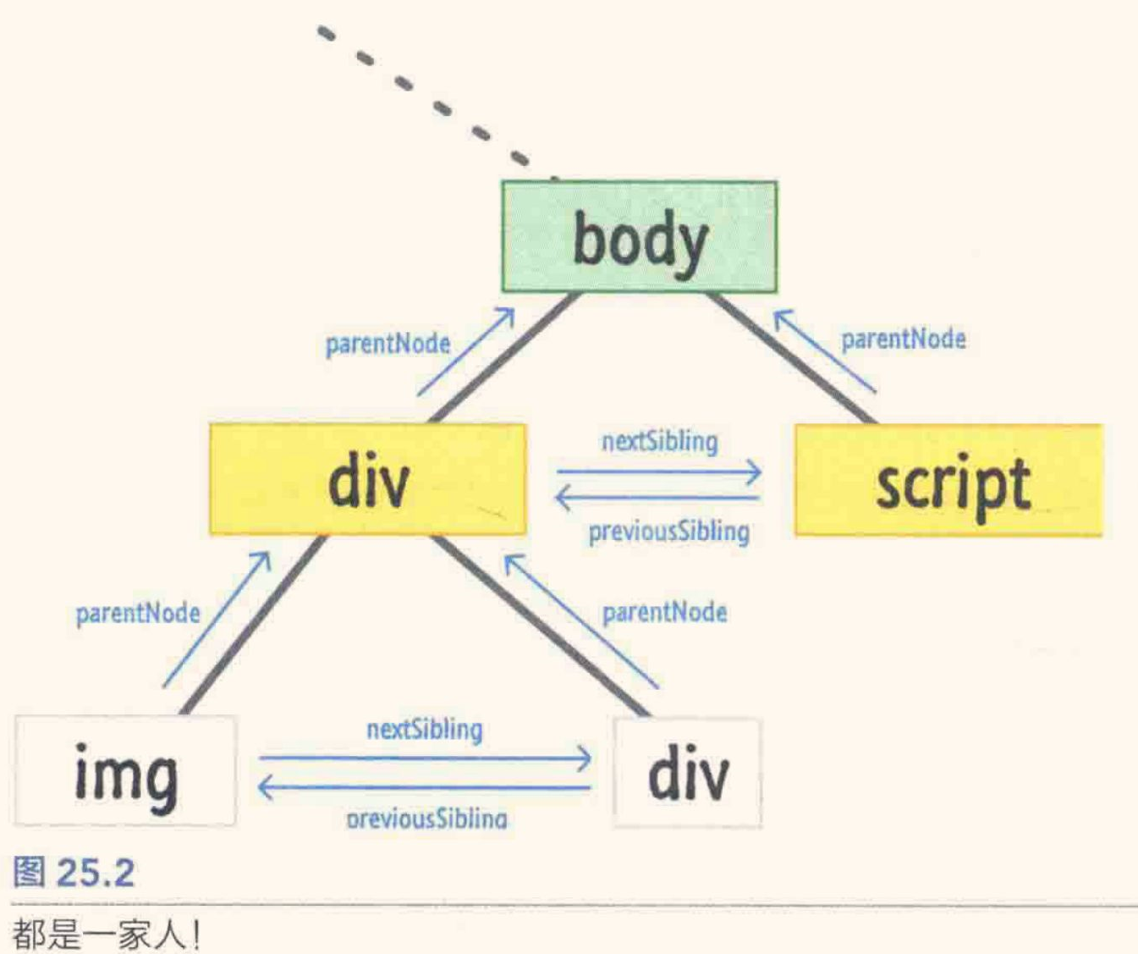
prantNode属性指向元素的父节点，previousSibling和nextSibling属性分别指向该元素的前一个和后一个元素。
child[0]、firstchild都指向第一个子节点，lastchild指向最后一个子节点。如果父元素没有子元素，返回值为null。当对父节点访问children属性时，我们会得到一个子元素的集合，这个集合不是列表，也不能执行列表的功能，但可以通过这个集合迭代或访问集合里的单个元素，也可以通过length属性查看子元素的节点个数。
检查子元素是否存在
var bodyElement = document.body;
if(bodyElement.firstChild){}

for循环访问子元素
for(var i = 0; i < bodyElement.children.length; i++){
var childrenElement = bodyElement.children[i];

document.writeln(childrenElement.tagName);
}

用递归的方式遍历DOM并访问每一个HTML元素
function theDOMElementWalker(node){
if(node.nodeType==1){
node = node.firstChild;

while(node){
theDOMElementWalker(node);
node = node.nextSibling;
}
}
}

30.创建HTML元素放到DOM中
创建元素需要用到creatElement方法。
var e1 = document.createElement("p"); #创建一个p元素
要让这个元素成为DOM元素中的一员，需要找到一个元素作为它的父元素，再用appendChild添加到上述父元素之下，这种方法新添加的元素永远在所有子元素的最后：
var e1 = document.createElement("p");
e1.textContent = "这是一个句子"; #为p元素添加文本
document.body.appendChild(e1); #作为body的子元素

指定插入的元素的位置，需要用到insertBefore函数。这个函数有两个参数，第一个参数是所有插入的元素，第二个参数是插入元素的同级元素变量，这个插入元素最终会插入到同级元素的前面。
var scriptElement = document.querySelector("script");
document.body.insertBefore(e1, scriptElement);

删除元素：removeChil方法
document.body.removeChild(e1); #从父元素body中移除e1元素
e1.parentNonde.removeChild(e1); #也可以这样用removeChild
如果删除的元素有子元素和子子元素，这些元素也会被删除

克隆元素：cloneNone函数
var share = document.querySelector(".share"); #找到class为share的元素
var shareClone = share.cloneNode(false); #为true时克隆这个元素的子元素；为false时不克隆子元素
克隆后需要保证id值是独一无二的，所以后续可能需要对id值处理

31.浏览器开发者工具，DOM和source之间有区别，DOM可以展示JS文件的影响，view source只是文件的静态代码

console.log(“打印的内容”) #在控制台中打印内容
console.log("控制台打印")
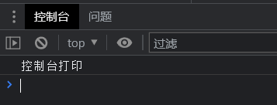

32.事件
事件：_发生什么_后，完成_什么操作_

监听事件完全由函数addEventListener来完成，当事件触发时能提醒应用的另一部分，函数原型为：
source.addEventListener(eventName, eventHandler, useCapture);
①source:可以通过想要监听的元素或对象来调用addEventListener，这个源(source)会是一个DOM元素，也可以是document、window等元素
②eventName:事件名称，如下表：
click: 单击鼠标左键/触摸板等
mousemove: 光标移动
mouseover: 光标处于元素上方，用于检测光标是否在元素上徘徊
mouseout: 光标离开元素
dblclick: 双击鼠标/触摸板
DOMContentLoaded: 文件的DOM元素完全加载
load: 整个文件(DOM以及图片、JS脚本等外部文件)全部加载完成
keydown: 按↓方向键
keyup: 按↑方向键
scroll: ...元素进行滚动
wheel & DOMMouseScroll: 鼠标滑轮滚动
③eventHandler:事件句柄，是一个监听到事件以后需要执行的函数，这个函数被称作“事件句柄”。
④useCapture: 布尔值(true/false)，表示“是否捕获”。

事件的回应(句柄)
function changeColor(){
//
}
调用时只传入changeColor函数名称，无需加括号

例子：在单击页面时改变颜色
document.addEventListener("click", changeColor, false);

function changeColor(){document.body.style.backgroundColor = "#FFC926";}
通过document访问所有HTML元素，用body选中body元素，再用style选中body的CSS，最后用backgroundColor改变背景颜色

事件句柄所做的不仅仅是被调用而已，它还对潜在的事件对象进行了访问并作为其参数。为了让这个函数能更容易地访问到事件对象，我们需要对事件句柄函数进行调整使其支持它的参数
function myEventHandler(e){ #这里的e参数是事件参数，指向的是事件对象，这个对象会作为触发事件的一部分输入到事件句柄中。这个事件对象包含了与被触发事件相关的一些属性，比如鼠标单击触发的事件对象，其属性与敲击键盘的事件对象的属性不一样。
//
}
不同的事件会最终造成不同事件的对象，但不同的事件对象依然有共同的属性，原因是不同的事件对象都是由最根本的Event类型派生而来。一些Event类型的常用属性如下：currentTarget、target、preventDefault、stopPropagation、type。

删除事件监听器：
something.removeEventListener(eventName, eventHandler, useCapture); #由于设置监听器时JS用eventName, eventHandler, useCapture来唯一地标识监听器，所以删除时需要指定相同的参数

33.JS中的事件并不是从所交互的元素开始触发的，而是从文件的顶部开始触发的
<button id="buttonOne" class="item">
one
</button>
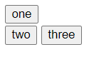
单击buttonOne元素，事件从顶部开始通过由DOM元素组成的狭小通道，最终到达被触发的事件元素buttonOne(在这里正式名称叫作事件目标)

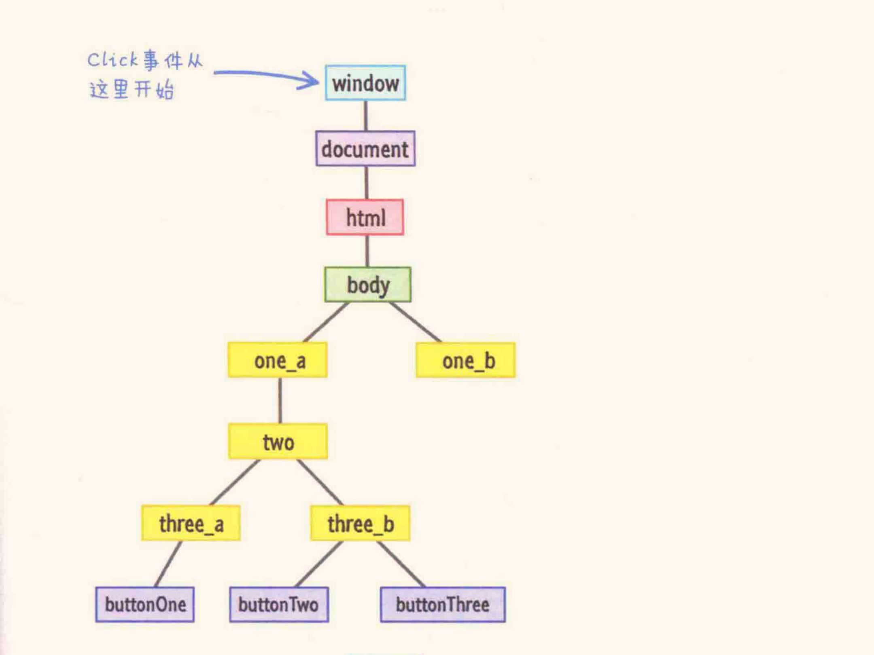
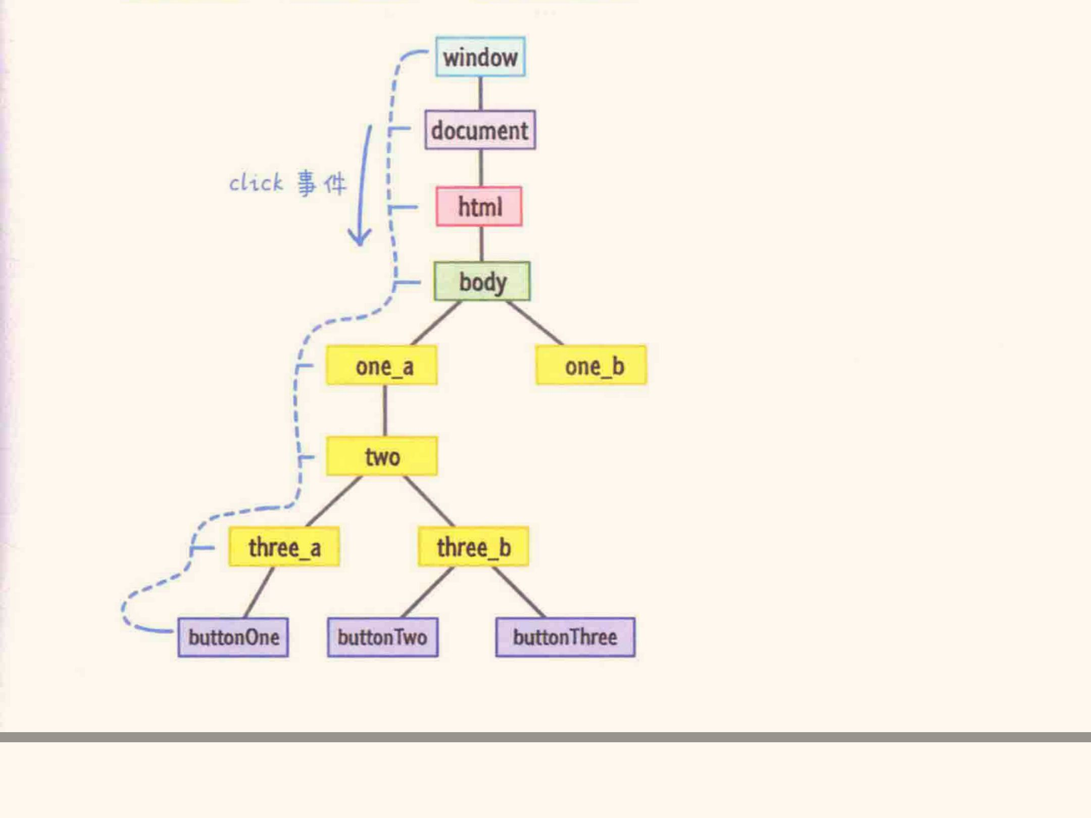
所以，单击buttonOne时，在body、one_a等沿途元素上也能监听到click事件，与这些元素相联系的事件句柄就会被触发。

到达目标点后，click还不会停下，而是向着顶部往回走(回溯到顶部)：
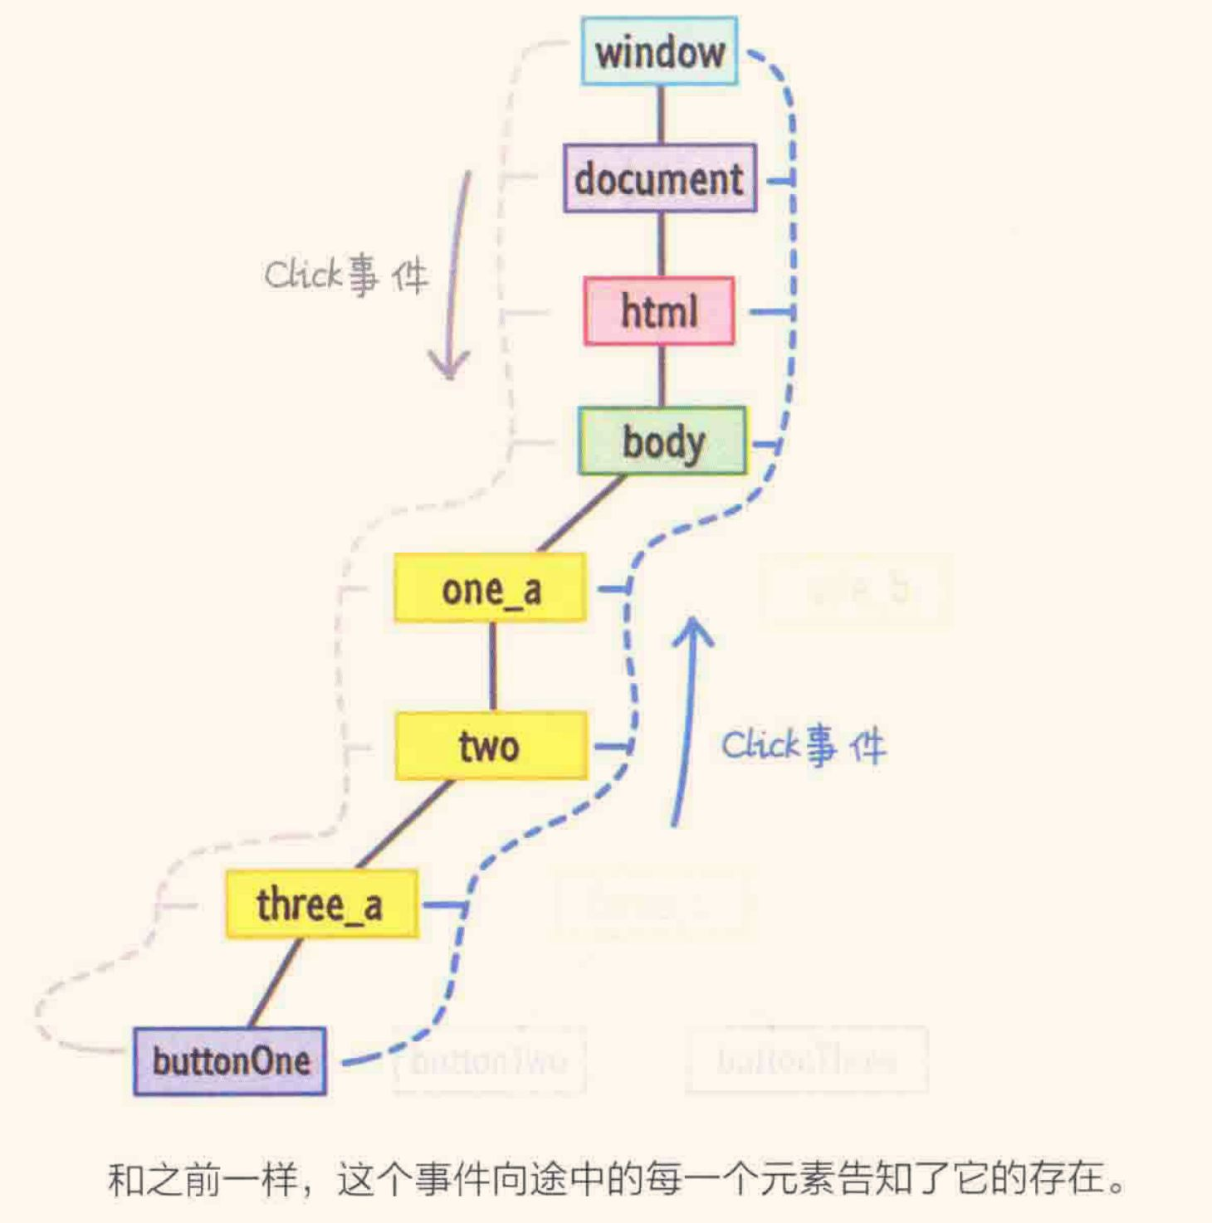
事件从DOM顶部到达底部的阶段叫做事件捕获阶段(又叫第一阶段)，事件从DOM底部回溯到顶部叫作事件冒泡阶段(又叫第二阶段)。buttonOne会经历两个阶段，触发两次。事件通道中的所有元素在事件触发时会被告知两次。
编写代码选择事件时，在哪个阶段选择事件由addEventListener的最后一个参数决定：
item.addEventListener(“click”, dosomething, true); #如果为true则表示在捕获阶段监听事件，为false表示在冒泡阶段监听事件。想要在两个阶段同时监听，需要写两遍。addEventListener默认在冒泡阶段监听

事件中断：阻止事件的继续发生
事件并不一定要完整，必要的时候可以中断事件，需要在event对象中用到stopPropagation方法：
val theElement = document.querySelector("#three_a");
theElement.addEventListener("click", dosomething, true);
function dosomething(e){ #这里的参数表示事件，调用时无需写
e.stopPropagation(); #在事件到达id为three_a的元素时中断事件
}

在时间对象中的另外一个函数preventDefault:
function overrideScrollBehavior(e){
e.preventDefault(); #许多HTML函数在交互时进行一些默认的行为，比如单击文本框时会聚焦于文本框并带有一个闪烁的文本光标。这些是浏览器内置的对事件的默认回应。如果想把默认行为关闭，可以调用preventDefault函数。这个函数需要在对某元素上的事件作出反应时调用，调用之后即可忽略你所要关闭的元素的默认行为。
}

34.鼠标事件
鼠标发生的各种事件都是鼠标事件
click:单击
dbclick：双击，时间间隔取决于运行代码的操作系统，不由浏览器和JS决定。当在一个元素同时设置click和dbclick时，会触发两次click和一次dbclick。
mouseover：鼠标悬停在元素上
mouseout：鼠标离开元素
mouseenter、mouseleave：与mouseover和mouseout相似，但是不存在于冒泡阶段。当想要监听的元素有子元素时，这一点就非常重要。在没有子元素时，这两对事件的功能是一样的。如果元素中包含子元素：
将鼠标放在子元素上或在子元素上移开鼠标时都会触发mouseover和mouseout。这意味着，即使只在一小块区域移动鼠标，也会看到许多没必要触发的事件被触发了。原因是后代的 mouseover 事件会冒泡。因此，如果 #parent 具有 mouseover 处理程序，它将被触发。

而mouseenter和mouseleave都只会触发一次，无论鼠标经过了多少个子元素。在遇到稍微复杂一些的UI时，会希望使用不含冒泡阶段的mouseover和mouseleave。

mousedown、mouseup：相当于click的分解动作。当按下鼠标左键时触发mousedown事件，松开鼠标时就触发了mouseup事件。如果按下和松开是在同一个元素中进行的，那么还会触发click事件。

mousemove:鼠标移动，只要鼠标在被监听的元素上移动一个像素，这个事件就会不断触发
contextmenu：右键菜单，这个事件触发于菜单出现之前。监听这个事件的主要目的是为了阻止用户在单击右键、使用键盘的菜单键时不要弹出右键菜单。
document.addEventListener("contextmenu", hideMenu, false); #添加事件监听
function hideMenu(e){
e.preventDefault(); #阻断右键菜单事件。任何事件对象类型中的preventDefault都可以阻止默认行为的发生
}
其他鼠标事件还有：mousewheel and DOMMouseScroll.

MouseEvent(鼠标事件)的属性：
目前所认识的所有鼠标事件都是以MouseEvent为基础的。MouseEvent中有大量属性，可以让鼠标事件处理更加简单。以下是MouseEvent的属性的例子：
(1 鼠标在屏幕中的位置
screenX和screenY属性可以返回光标到主屏幕左上方位置的坐标。主屏幕是指页面，不包括收藏夹这些。x轴是向右的，y轴是向下的
document.addEventListener("mousemove", mouseMoving, false); #监听鼠标移动，返回鼠标的坐标
function mouseMoving(e){
console.log(e.screenX + " " + e.screenY);
}
(2 鼠标在浏览器中的位置
clientX和clientY，与上方几乎一样
(3 检测单击了哪一个键
检测单击了哪一个键，用到button属性。若单击的是左键，返回0，中键返回1，右键返回2
除了button属性外，还有buttons和which属性能够检测被单击的鼠标按键。

鼠标滚轮：
鼠标滚轮事件比较特殊。处理鼠标滚轮的事件有两个：mousewheel(谷歌浏览器)和DOMMouseScroll(火狐浏览器)事件，当滚轮向任意方向滚动时，这两个事件就会触发。由于在不同的浏览器中有不同的值，所以需要写两个监听器
document.addEventListener("mousewheel", mouseWheeling, false);

document.addEventListener("DOMMouseScroll", mouseWheeling, false);
在实际中，滚轮滑动的方向非常重要。为了得到方向，需要深入探索事件句柄，找到鼠标滚轮事件参数。
mousewheel事件的事件参数为wheelDelta，在DOMMouseScroll事件中则为detail属性。这两个属性的共同点是鼠标滚轮的滑动方向决定了属性返回值的正负。
wheelDelta属性中，滚轮滑动向上为正向下为负
detail属性中，上负下正
处理浏览器引起的矛盾：
function mouseWheeling(e){
var scrollDirection = e.wheelDelta || -1 * e.detal; #哪个有值，scrollDirection就等于哪个
console.log(e.wheelDelta)
console.log(e.detal)

if(scrollDirection > 0 ){
console.log("向上！" + scrollDirection);
}
else{
console.log("向下！" + scrollDirection);
}
}

35.键盘事件
三种键盘事件：keydown、keypress、keyup
按下某个键时触发keydown，松开按下的某个键时触发keyup。
keypress只能表示对字符(即数字、字母)的按键才有用，按下这些键时会触发。按下并松开一个字母y时，会相继触发keydown、keypress、keyup
document.addEventListener("keydown", dealwithkeyboard, false);
document.addEventListener("keypress", dealwithkeyboard, false);
document.addEventListener("keyup", dealwithkeyboard, false);
function dealwithkeyboard(e){
console.log("反应！");
}

键盘事件的属性
keyCode:在键盘上敲击的每个键都有对应的数字，这个只读的属性会返回按键对应的数字
查询键码值：https://developer.mozilla.org/zh-CN/docs/Web/API/KeyboardEvent/keyCode#%E9%94%AE%E7%A0%81%E5%80%BC
window.addEventListener("keydown", checkKeyPressed, false);
function checkKeyPressed(e){
if(e.keyCode == "65"){ #需要用””引起数字，数字是a对应的数字
console.log("The 'a' 键被敲击");
}
}

实现游戏功能：
window.addEventListener("keydown", movesomething, false);
function movesomething(e){
switch(e.keyCode){
case 37:
//按下左键
break;
case 38:
//右键
break;
...
}
}

同时按下几个键的处理
window.addEventListener("keydown", keysPressed, false);
window.addEventListener("keyup", keysReleased, false);
var keys = []; #创建空列表
function keysPressed(e){
keys[e.keyCode] = true; #按下后将列表对应位置赋值为true
if(keys[17] && keys[16] && keys[53]){ #同时按下
//同时按下ctrl + shift + 5
}
if(keys[17] && keys[71]){
//同时按下ctrl + f
e.preventDefault();//组织浏览器的默认行为
}
}
function keysReleased(e){
keys[e.keyCode] = false; #松开后将列表对应位置改为false
}

charCode:只在keypress事件返回的事件参数时存在，返回所敲击字符键的ASCLL码
ctrlKey、altKey、shiftKey:这三个属性分别会在敲击ctrl、alt、shift键时返回true值
metaKey:在敲击meta键时返回true，windows系统为Windows键，苹果系统为Command键

36.result = value1 || value2 || value3;
- 或运算符 || 做了如下的事情：
- （1.从左到右依次计算操作数。
- （2处理每一个操作数时，都将其转化为布尔值。如果结果是 true，就停止计算，返回这个操作数的初始值。
- （3如果所有的操作数都被计算过（也就是，转换结果都是 false），则返回最后一个操作数。
返回的值是操作数的初始形式，不会做布尔转换。

37.决定代码在特定时间运行需要结合以下几个因素：
The DOMContentLoaded事件、 The load事件、script元素的async属性、script元素的defer属性、脚本在DOM中的位置

页面加载的三个阶段：
(1 获得了加载网页的请求，但是还没有下载任何东西(刚打开网页)
(2 一些粗略的标记、网页的DOM结构被加载和解析。图片、链接的样式表等外部资源还没有被解析，只能看到页面/文件里标记的内容
(3 网页完全加载所有的图片、样式表、脚本以及其他外部资源。在这个阶段，浏览器加载指示器停止工作。

DOMContentLoaded和load事件分别在第2、3阶段触发
document.addEventListener("DOMContentLoaded", theDomHasLoaded, false);
window.addEventListener("load", pageFullyLoaded, false);
function theDomHasLoaded(e){
//第二阶段
}
function pageFullyLoaded(e){
//第三阶段
}
需要注意的是我们最好在document元素上监听这两个事件，其他元素也可以。
除了测量加载完毕的图像尺寸或创建一个简单的进度条外，很少在document中使用load事件

一个HTML文件可以链接多个HTML文件，写多个<script></script>标记。<script>中的JS文件只能访问已经被解析的DOM元素，在JS文件下方的DOM元素无法被访问。如果把JS文件放在DOM最上方，确保代码中需要依赖DOM元素运行的部分在DOMContentLoaded触发后运行。

外部链接的script元素(JS文件)可以用defer和async属性来设置运行时间
<script async src="11_1.js"></script> #设置async属性可以避免浏览器因为解析script元素而延误其他元素的加载。这样被标记的script元素并不总会按顺序执行，只能保证在load触发以前的某个时间点执行
<script defer src="11_2.js"></script> #这个JS代码会先加载，但是在DOMContentLoaded事件即将发生前执行

引用外部文件的JS代码前标记上async属性

38.处理多个元素的事件
将一对一事件监听器改成一个监听器同时监听多个事件，多个事件具有相同的父元素
var theParent = document.querySelector("#theDude"); #选择父元素
theParent.addEventListener("click", dosomething, false); #在父元素上安装监听器在冒泡阶段
function dosomething(e){
if(e.target !== e.currentTarget){ #如果事件发生地点和监听器地点不一致再反应，防止对父元素上触发的事件作出反应
var clickedItem = e.target.id; #获取事件发生地的id
alert("hello" + clickedItem); #发出提醒
}
e.stopPropagation(); #阻止事件传播
}

e.target：返回事件的目标节点（触发该事件的节点），如生成事件的元素、文档或窗口。这是事件发生的地点，是事件目标。
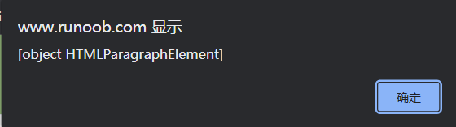
currentTarget 事件属性返回其监听器所在的地点，是监听器目标。

39.

40.

